Presseinformation
Aufmaß 365
Mengenermittlung in der Cloud

Bonn, im November 2021. MWM Software & Beratung GmbH bietet ausführenden Unternehmen ab sofort eine Neuerung. Aufmaß 365, ein Zusatz zu MWM-Libero, einem Programm für Aufmaß, Mengenermittlung und Bauabrechnung, steht dem Anwender in der Cloud zur Verfügung. Aufmaß 365 beinhaltet die üblichen Import und Exportschnittstellen mittels GAEB und REB (DA11, X31) und ergänzt somit auch beliebige andere Mengenermittlungsprogramme. Aufmaß 365 ist auf jedem System lauffähig, das eine Internetverbindung aufweist und einen Browser hat. Damit stehen nun neben den Windows-Systemen auch Apple- und Android-Systeme sowie die Welt der Chromebooks, diese nutzen als Betriebssystem die Linux-Distribution Google Chrome OS, für die Aufmaßerfassung zu Verfügung. Die Darstellung der Daten passt sich automatisch an das Endgerät an. Allerdings sollte der Bildschirm ausreichend Platz für die umfangreichen Mengenermittlungsdaten bieten. Gespeichert werden die Daten georedundant in den eigenen Rechenzentren des Cloudanbieters Microsoft in Deutschland.

Da solche Entwicklungen sowohl zeitliche als auch finanzielle Ressourcen fordern, setzt MWM den Bereich Mengenermittlung auf das schon erprobte Produkt gaeb-365.online von Nix & Partner auf. Nix & Partner liefert die GAEB-Verarbeitung, Kalkulation und Preiserfassung und MWM die Mengenermittlung. Möchte der Anwender die Mengenermittlung 365 in der Cloud nutzen, rechnet das Softwarehaus die Kosten mittels eines monatlichen Lizenzpreises ab. Der Anwender zahlt also nur die Zeit und die Anzahl von Lizenzen, die er tatsächlich einsetzt und hat somit eine hohe Flexibilität. Einzelne Module wie die Kalkulation oder später die Rechnungsstellung sind einfach hinzu- oder abzuwählen.

Bisher mussten die Aufmaßdaten von der Baustelle zum Büro als Datei elektronisch versandt werden. Wurden Nachtragspositionen angelegt, musste das Leistungsverzeichnis wieder auf die Baustelle übertragen werden. Dieser Transfer ist nun überflüssig, denn alle Beteiligten greifen auf den in der Cloud liegenden Datenbestand zu. Erfasst ein Anwender auf der Baustelle eine Aufmaßzeile, stehen die Daten zeitgleich im Büro zur Verfügung. Der Vorteil besteht auch bei großen Projekten, wenn mehrere Anwender gleichzeitig Daten erfassen. Das ist im Gegensatz zur Nutzung von MWM-Libero mit Aufmaß 365 möglich. So ist sofort ersichtlich, wenn Aufmaße z.B. für einen Raum, ein Bauteil oder einen Hausanschluss schon erfasst worden sind.

Weitere Informationen www.mwm.de

Anzahl Zeichen ohne Leerzeichen: 2.485

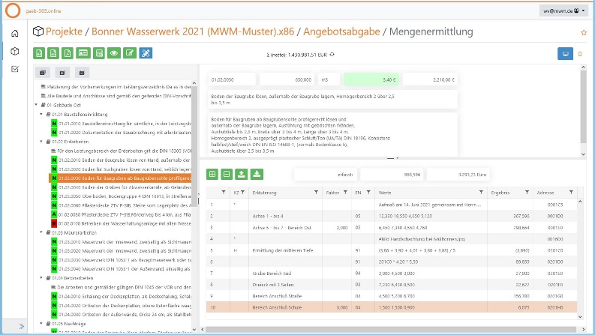

Dateiname: Aufmaß 365 mwm Musterprojekt
Untertitel: Die neue Anwendung Aufmaß 365 mit Leistungsverzeichnis und Mengenermittlung

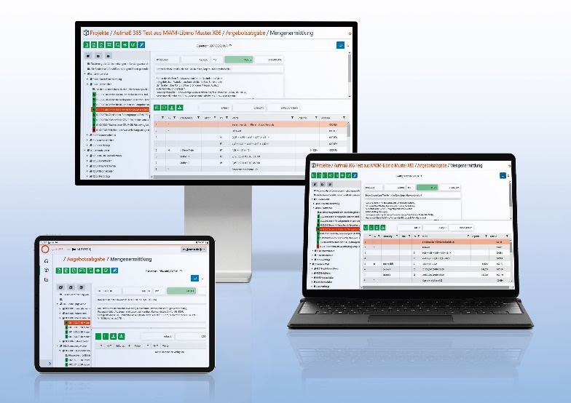
Dateiname: Symbolbild_MWM_Aufmass 365 291021_ohneLogo
Untertitel: Aufmaß 365 steht auf beliebigen Hardwaresystemen zur Verfügung

Quelle: MWM Software & Beratung GmbH, Bonn

Über MWM
Im Juli 1992 gründeten Dipl.-Ing. (FH) Michael Hocks und Dipl.-Ing. Wilhelm Veenhuis die MWM Software & Beratung GmbH mit dem Ziel, Dienstleistungen und EDV-Lösungen für branchenspezifische IT-Fragestellungen im Bauwesen anzubieten. 2021 stieg Dipl.-Ing. (FH) Stefan Berensmann in das Unternehmen ein. Über 3.500 Kunden mit über 20.000 Installationen beweisen den Erfolg des Unternehmens. So bietet MWM Interessierten unter anderem das GAEB-Konvertierungstool MWM-Primo, MWM-Libero für Aufmaß, freie sowie REB-Mengenermittlung und Bauabrechnung, XRechnung, Aufmaß 365 für beliebige Endgeräte (Browser-Lösung), MWM-Pisa für die Angebotsbearbeitung, MWM-Rialto für die Umwandlung von GAEB- in Excel-Dateien und den DA11-Konverter MWM-Ponto etc.

Seit dem Jahr 2000 ist MWM Mitglied im Bundesverband Bausoftware e.V. (BVBS). Seit 2001 ist Wilhelm Veenhuis im Vorstand des BVBS und seit 2006 leitet er den Arbeitskreis „Datenaustausch“.

Weitere Informationen:
MWM Software & Beratung GmbH blödorn pr
Dipl.-Ing. Wilhelm Veenhuis Heike Blödorn
Combahnstr. 43 Alte Weingartener Str. 44
53225 Bonn 76228 Karlsruhe
Fon 0228 / 400 68-0 Fon 0721 / 920 46 40
E-Mail: wv@mwm.de E-Mail: bloedorn@bloedorn-pr.de

